### T3706台式钻攻两用机安全使用注意事项

T3706的台式钻攻两用机（下简称“钻床”）主要分为两种：有夹具（虎钳夹持）和无夹具（平台承载）。可换装钻头、倒角刀等刀具，可用于板材、铝管等材料的钻孔加工和倒角等加工。使用时应严格遵守安全规范，以防发生事故，致使操作人员受伤或加工器材损坏。本使用说明将基于操作经验和安全要求，着重强调无夹具钻床的安全使用注意事项。

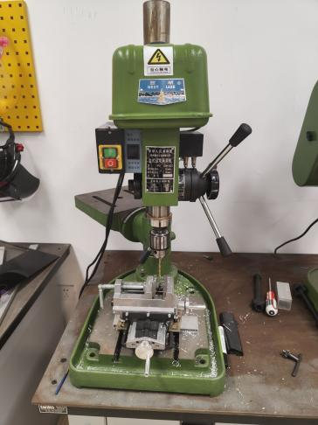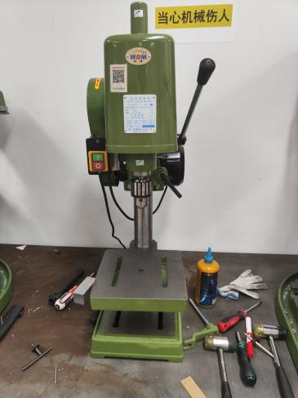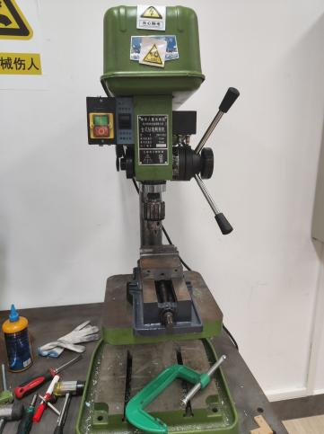

***未经过系统培训、对操作步骤不了解、无实操经验者严禁使用钻床！***

***使用706的工具时请向学长报备，不要自己偷偷使用！***

（注：若实在是没有把握，请找一位学长进行现场指导，请不要独自摸索）

（又注：第一次使用时最好找一个学长看着）

**1.加工人员防护（操作前的准备）*未完成准备严禁使用钻床！***

**1.1.必须穿戴护目镜/防护面罩**

在使用钻床前，操作人员必须穿戴能够有效保护头部的护目镜/防护面罩，避免因加工过程中出现断刀和尖锐材料飞溅等情况而受伤。禁止在没有保护的情况下使用钻床。

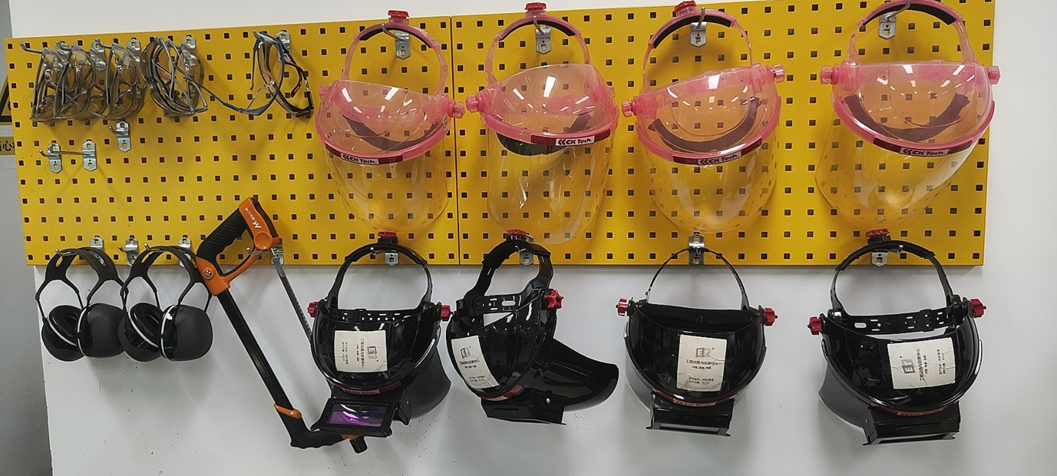

**1.2.必须佩戴口罩**

在对材料进行加工前，操作人员必须佩戴能有效过滤粉尘的口罩。玻纤、碳纤和铝管等材料在加工过程中会产生大量粉尘碎屑，若被吸入肺部将对人体产生不可逆的危害。为了自己的寿命着想，请务必佩戴口罩。

**1.3.禁止戴手套和其他手上饰品**

手套和手链等饰品容易被高速旋转的钻头或主轴缠住，进而导致钻头伤及操作人员。所以在使用钻床前，操作人员必须褪去手上的穿着物，光手操作。禁止穿戴手套手链等进行操作。

**1.4.禁止穿过于宽松的衣物**

在进入实验室前，操作人员禁止穿戴拖鞋、裙子或者各种过于宽松的衣物，避免衣物被卷入机器进而造成人员受伤。（机器坏了是小事，但是人受伤了是大事）

**2.物料加工前钻床的调整（使用前的准备）**

**2.1选择钻头**

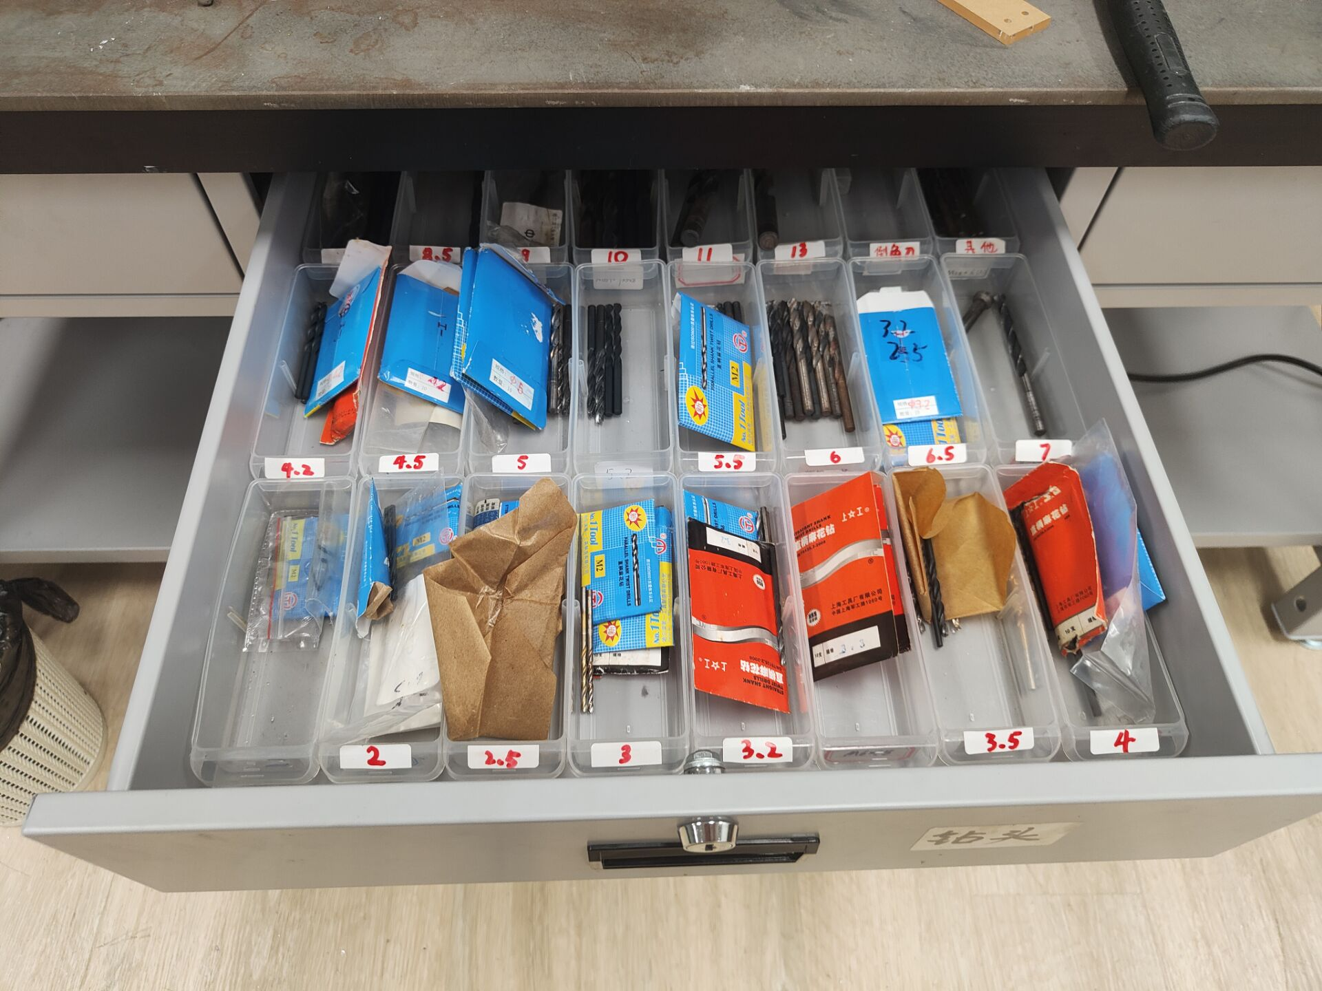

钻头放在钻床下面的抽屉中，在706有各种尺寸的钻头，可以按需使用。但需要注意的是：请不要将706的钻头带出706，使用完后也请从钻床上取下，放回原处。（刚使用完的钻头会很烫，小心烫手）

**2.2安装钻头**

在安装钻头时，需要使用一个小工具，把小工具插入到钻床夹爪上的孔中，使小工具的齿轮与夹爪上的齿轮啮合。然后转动小工具，就可以调节夹爪了。

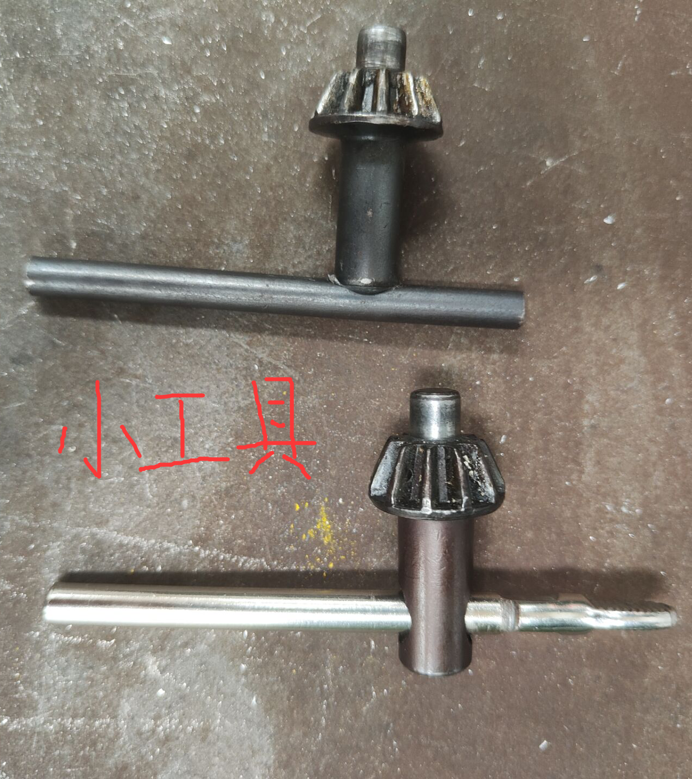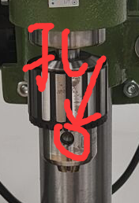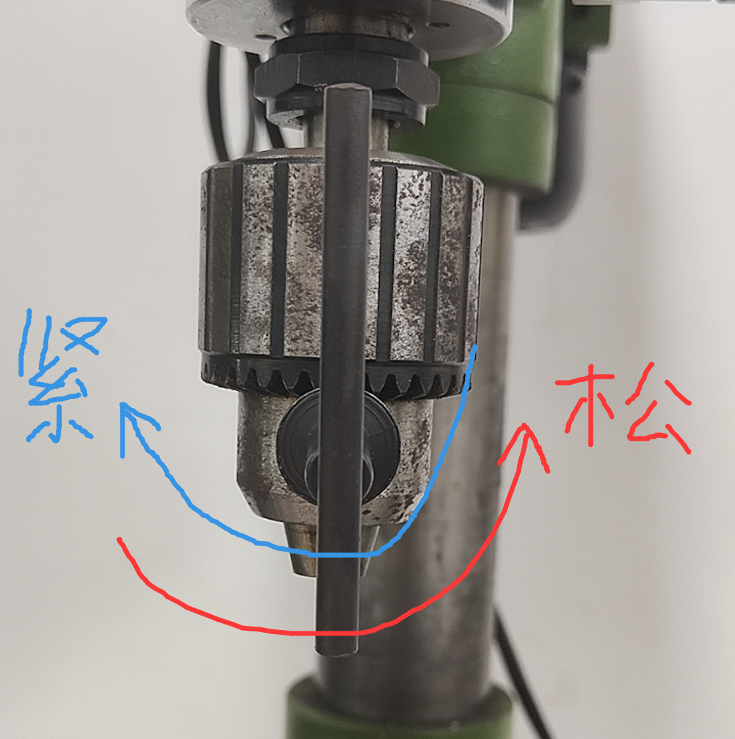

在更换钻头时，应当注意钻柄不能夹得太深或太浅，避免钻头脱出或者绷断。换钻头时也应注意检查是否夹紧，钻头是否竖直朝下无偏心，否则钻头会绷断或带飞物料。钻柄插入夹爪15~20mm左右为宜。以你队常用的3.2mm麻花钻和倒角刀为例实际安装效果如下图：

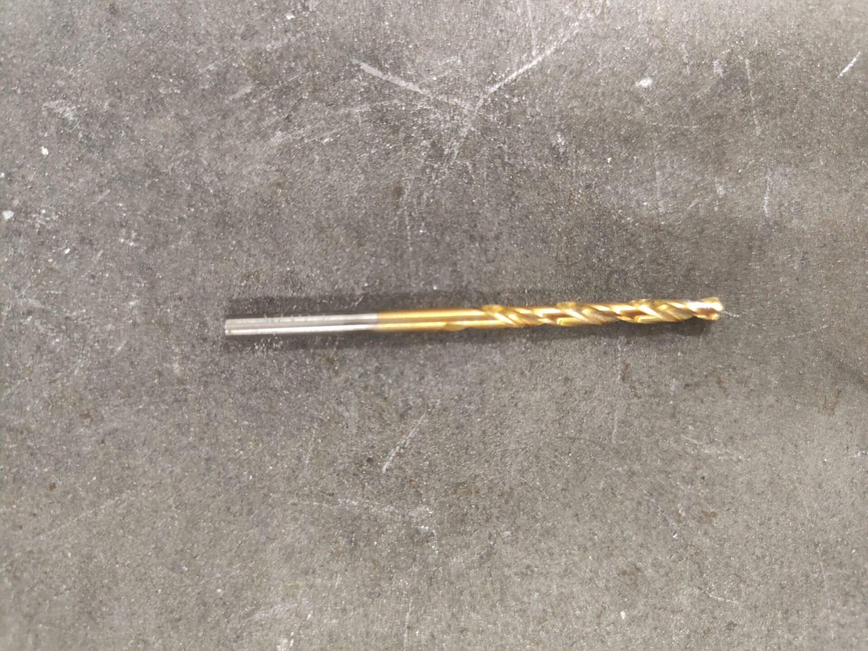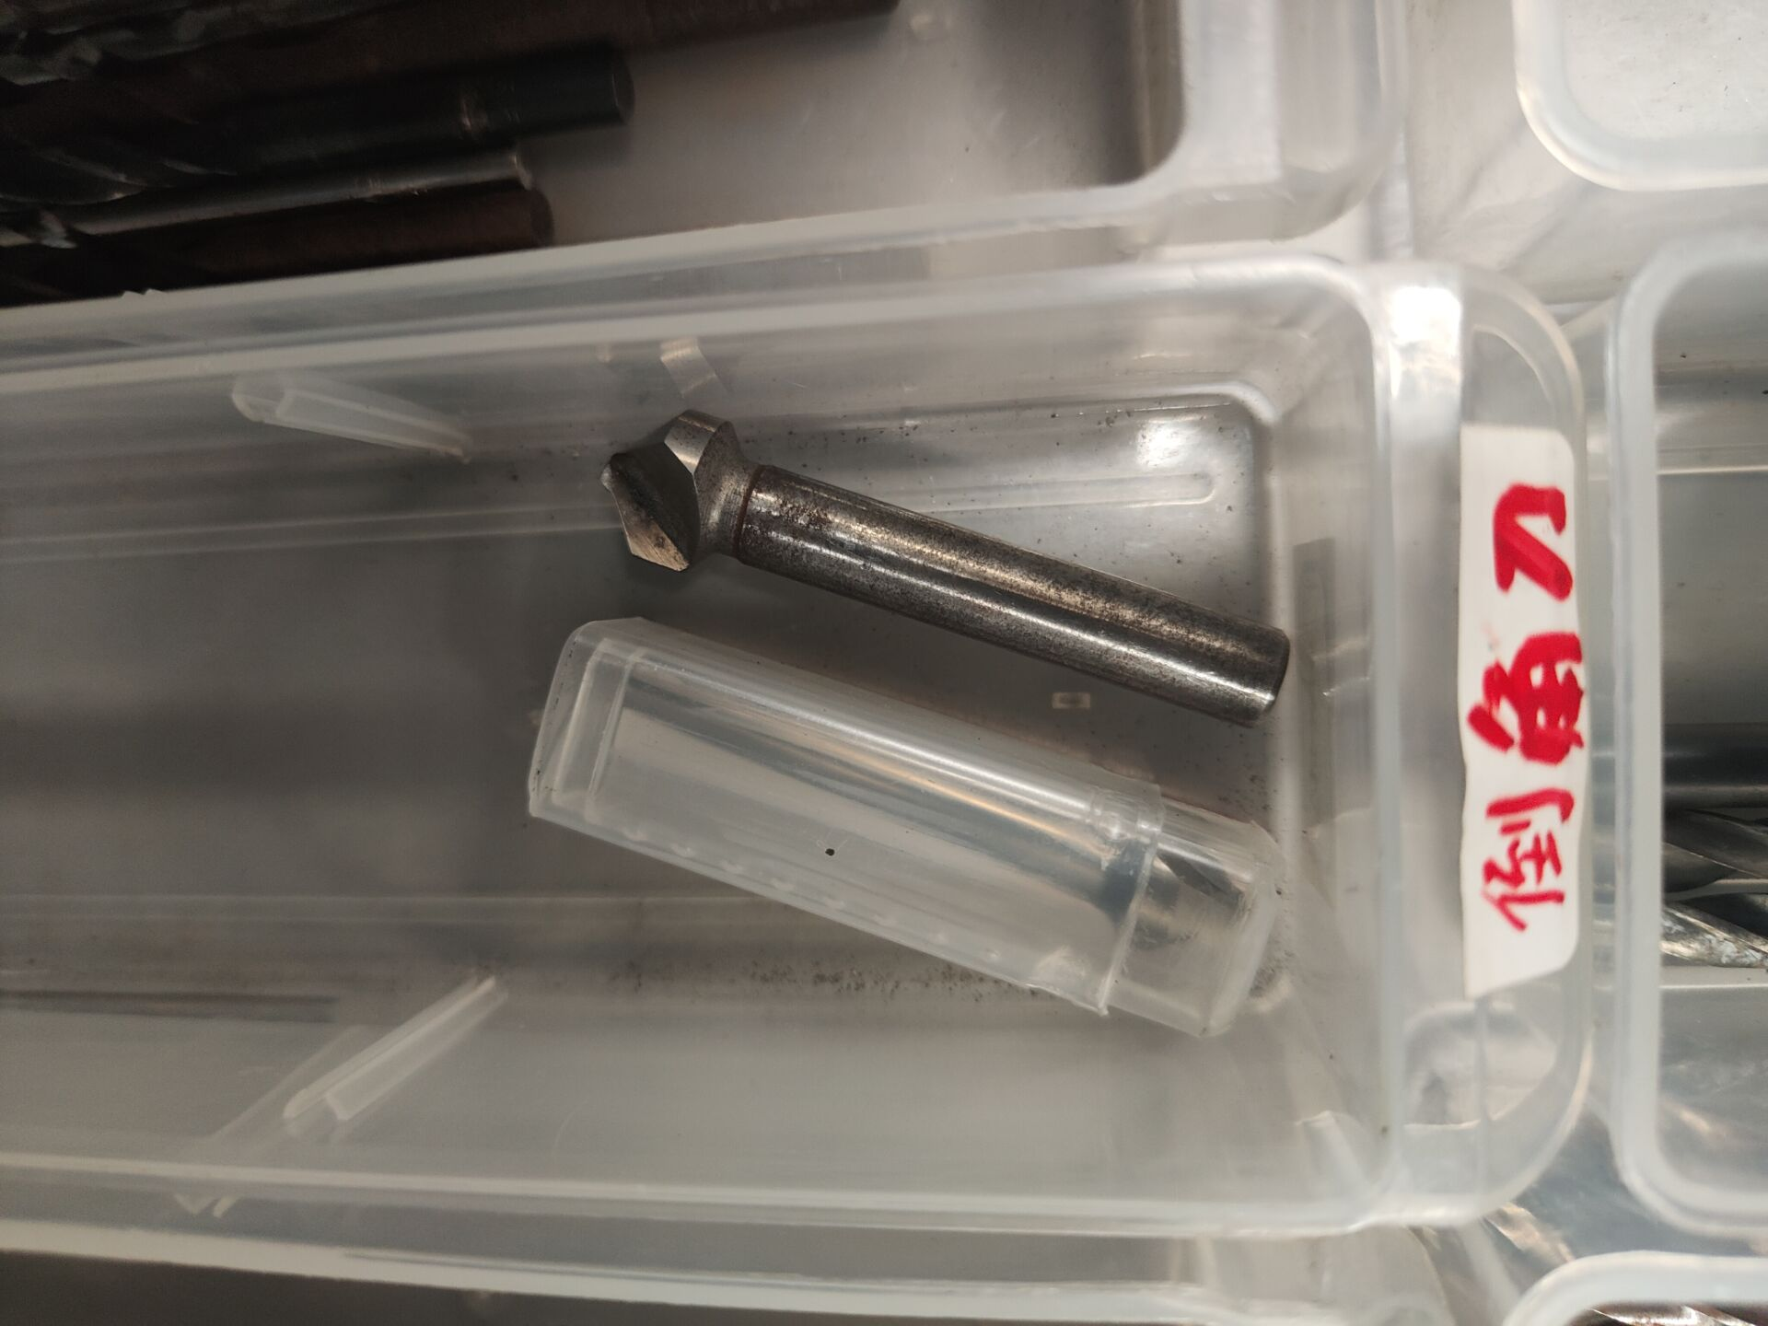

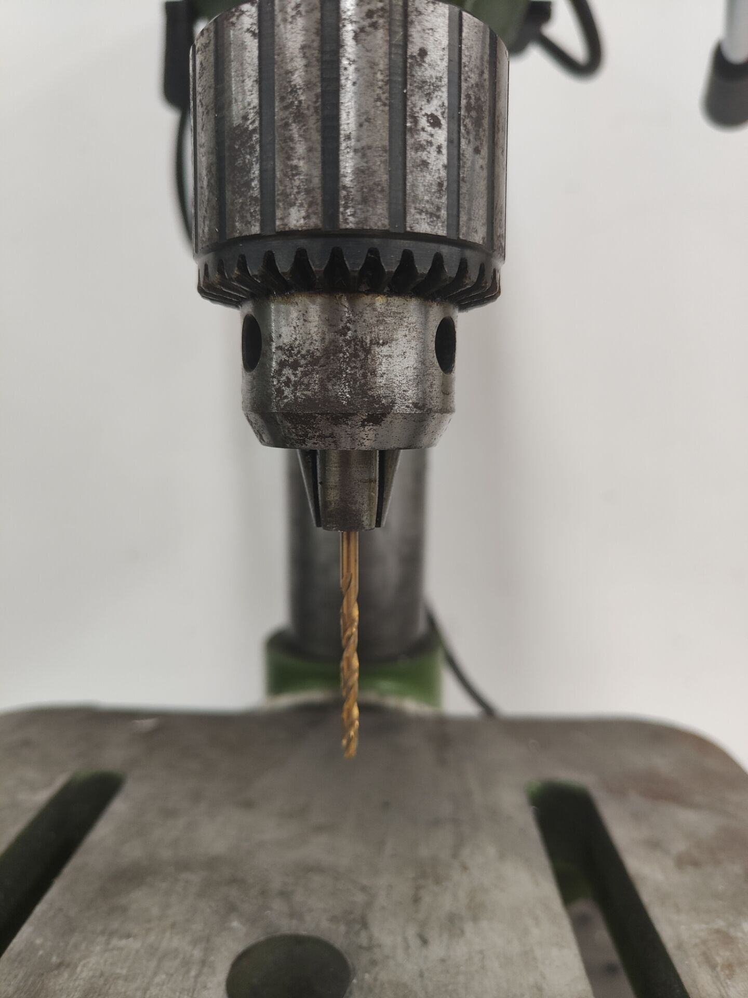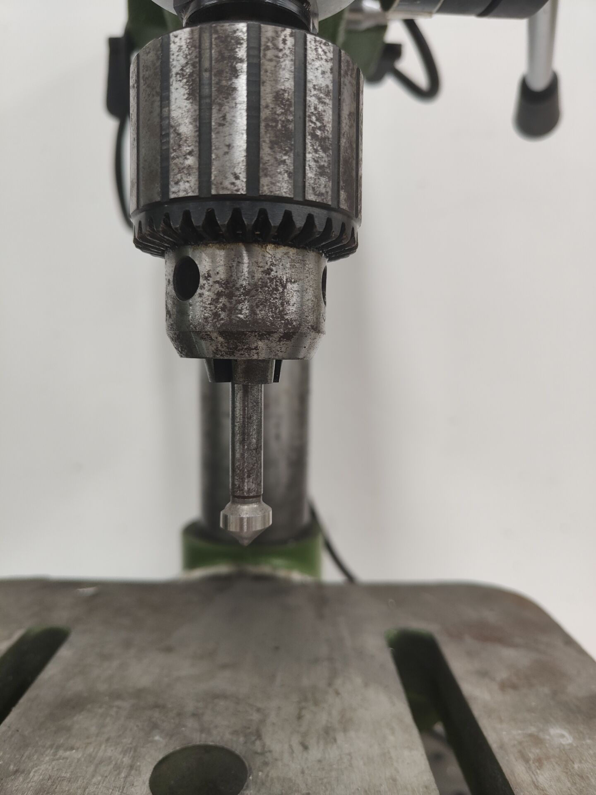

注：在装完钻头后，请及时将小工具取下，放回原处

**2.3无夹具钻床的平台调整操作及注意事项**

在使用无夹具的钻床进行钻孔加工时，应在选择合适长度的钻头后，对铁质加工平台或钻头的高度进行调整，使钻头与物料间保持合理距离。该合理距离应满足两个条件：

一是钻头能完全钻穿材料，或达到需要的钻孔深度。

二是钻头进给量适宜可控，控制钻头下压的旋转把手的旋转量不多不少。这因人而异，操作者应将其调整至自己百分百能控制钻头下压量的状态，防止操作过程中因控制不当导致钻头进给过多或突然回缩，进而导致事故。

当加工材料时钻头需要完全钻穿时，钻头应对准加工平台正中央的空心圆孔，以便排屑，防止钻头绷断或平台损伤。

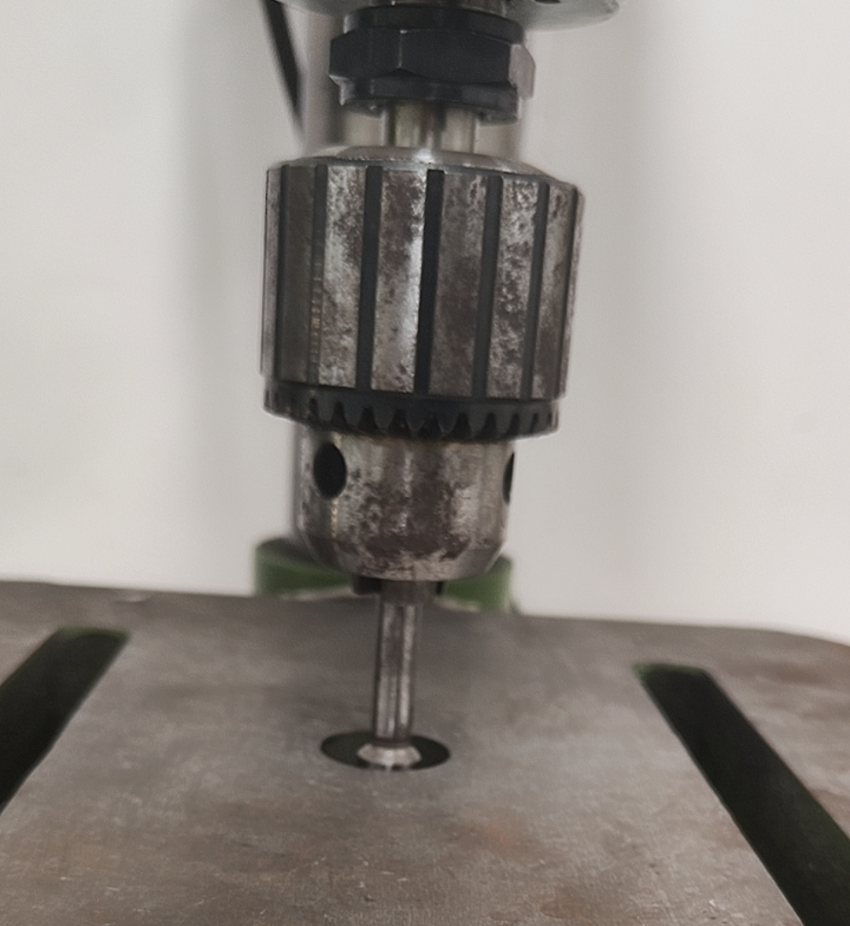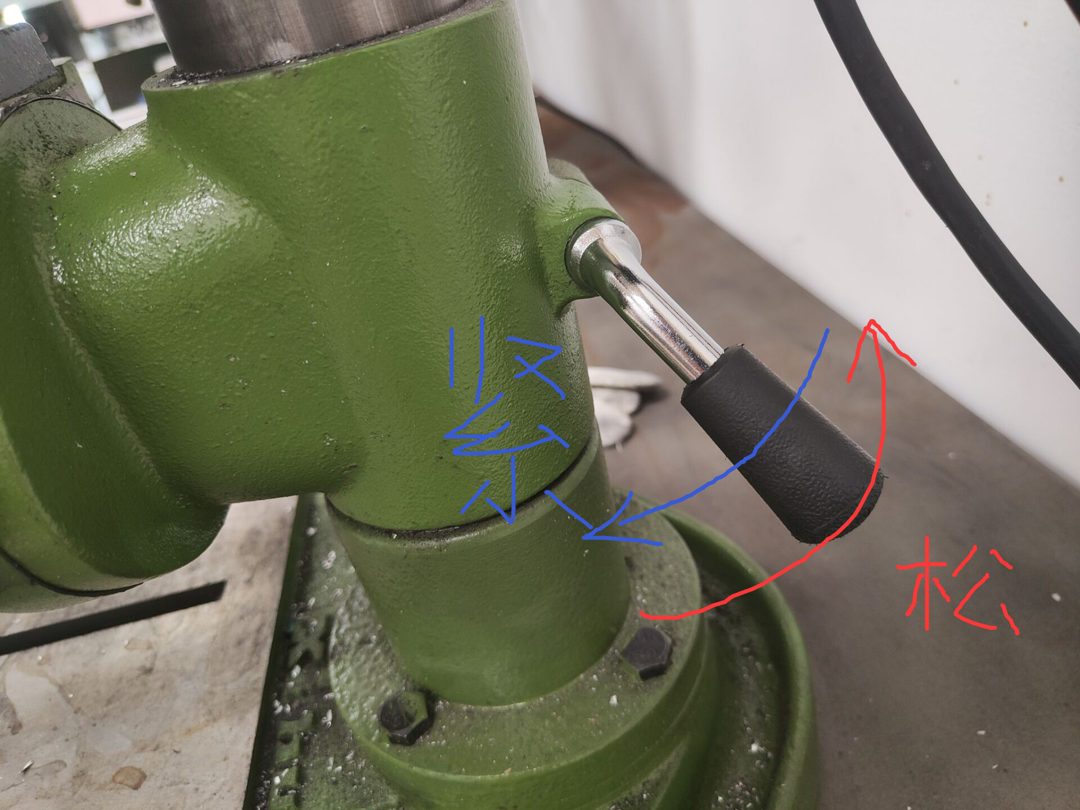

注：由于加工平台较重，当调整加工平台时，最好要有两人操作。一人旋转钻床后方的把手，使平台能上下挪动或锁紧。另一人双手托住平台，防止其突然下落。

又注：在调整平台时，可以再不开机的情况下，轻轻降下钻头，来确认钻头是否对齐了平台中间的孔。

**2.4有夹具钻床的调整和要求**

当使用有夹具钻床进行加工时，应调整虎钳和钻头，使物料处于合理的加工位置，具体参考无夹具钻床的前两条要求，同样需要使高度适宜和下钻处对准，避免损伤夹具、钻头和使人受伤。装夹物料时，应保证物料没有虚位，在强外力作用下不会产生位移（不会被钻头推动）。

**3.无夹具钻孔加工时的物料压紧**

**3.1 中小型规则有高强抓握点的物料**

当加工大小适宜、有高强度抓握点且形状规则的物料，如一只手能按住的短铝方管和中小型条形平面板件时，可由一人操作。

**3.2 大型物料**

当要加工体积和面积极大的物料，如长条管、大块不规则板等体量远超平台面积的物料时，应有一人操机并压紧物料靠近钻头处，一人在平台外扶住物料远离钻头处，防止物料失控，或因震动过强导致加工精度极差。

**3.3 立体不规则物料**

当要加工立体不规则物料，如机器人车架和3D打印件时，应优先找好物料与平台的硬接触点，使物料能被按紧在平台上并不会晃动。当物料体积过大时，应由两人操作，一人扶住物料。

**3.4 超小型或无高强抓握点的物料**

强烈反对在无夹具钻床上加工形状过小或无抓握点的物料，如小块环形板件和球体打印件或金属件。它们是很难抓牢的，若在加工过程中被钻头带动并旋转起来，甚至被甩出去，将是相当危险的。

**（注：同一时间操作钻床的应当只有一个人，当加工大型物料需要多人抓握时，其他人只能帮忙固定物料，不可操作钻床）**

**4.钻孔加工注意事项**

**4.0开机注意事项**

在钻床开机前，请确认钻床上没有任何杂物（比如说换钻头的小工具）。

在钻床运行时，禁止用任何东西以任何方式靠近钻床主轴，珍爱生命从我做起！

在关闭钻床后，请等主轴自己停下后，在进行操作，禁止使用外力停止主轴转动。

**4.1开机**

在开机之前，请回想一下之前的所有操作，并检查是否全部做好（自己拿不准可以请学长帮忙看看），在确认准备妥当后，就可以开机了。开机方法是用力按下钻床上的绿色按钮绿色按钮下面的红色按钮是关机按钮，当发生紧急状况或加工结束或要调整物料位置时，请尽快按下，禁止在钻床运行时，对钻床和物料进行操作。

**4.2操作**

使钻头下降的方法是压下钻床右边的把手

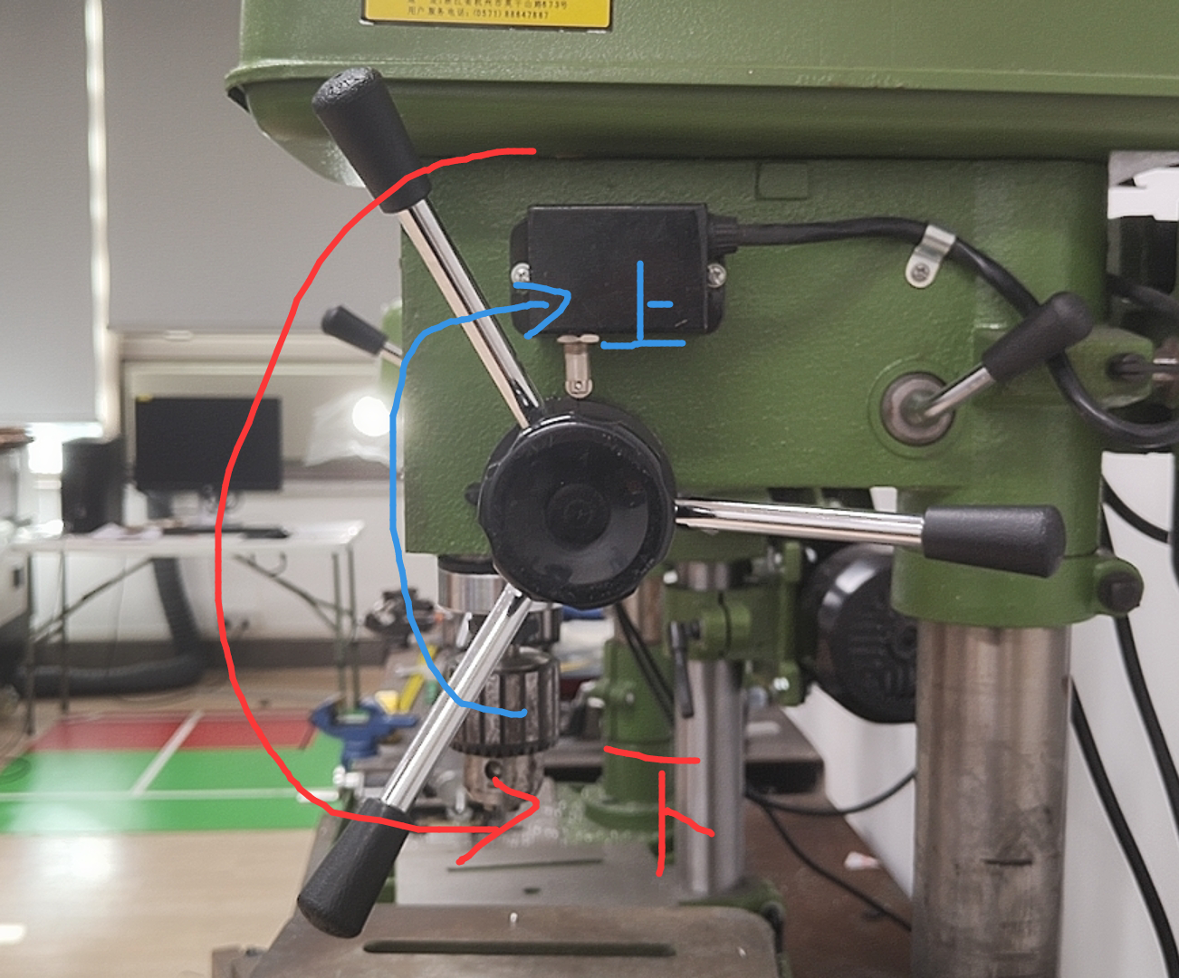

注：钻床的把手是会回弹的，但请不要直接松手让主轴弹回，请轻轻地抬起把手。

又注：转孔时请使用适当的力量下压把手，不要太用力，也不要太不用力

**4.3大孔从小孔开始**

当需要在物料上钻出一个极大的孔时，应先用小钻头钻出一个小孔，再换钻头在此基础上不断扩孔。这有利于提高加工精度，更能防止震动过大导致物料松脱，然后被带动旋转或甩出，致使人员受伤。

例如，当你需要钻一个12mm的孔，先钻一个3mm的，再把3mm的扩成8mm的，再扩成12mm的。

**4.4扩孔对心的手感问题**

在使用无夹具钻床进行扩孔时，有一个将钻头对准被扩孔圆心的过程。该过程是利用钻头和物料间的相对滑动完成的，需要一定技巧。因此，初学钻床者应在技巧熟练的常用钻床者监督下进行钻孔加工，直至找到手感。

**4.5倒角刀的使用（注：能打沉头孔的板材至少要2mm）**

倒角刀是用来在板材的孔上倒角从而可以上沉头螺栓的刀具，在使用倒角刀时，请确保板材的对应位置上已经有孔，下面以M3沉头螺栓为例：你要在一块板材上上一个M3沉头螺栓，你要先在对应位置先打一个3.2mm的孔。然后准备一个M3的沉头螺栓，按正常操作步骤后，在开机前，可以降下钻头，调整物料的位置，确保要倒角的孔对齐了倒角刀。开机后，不要一下子用力下压，而是要一下下的下压，防止倒角过大，感觉差不多时，停机将板材取出，放入M3沉头螺栓，看沉头螺栓是否能完全沉进去，如果不能，就用钻床继续倒角，直到沉头螺栓能完全沉进去。（注：请不要一口气倒角倒太深，倒角太小了，可以扩，但是倒角太大了可就救不回来了，所以，少量多次的倒角可以帮助你你更容易获得一个完美的沉头孔）

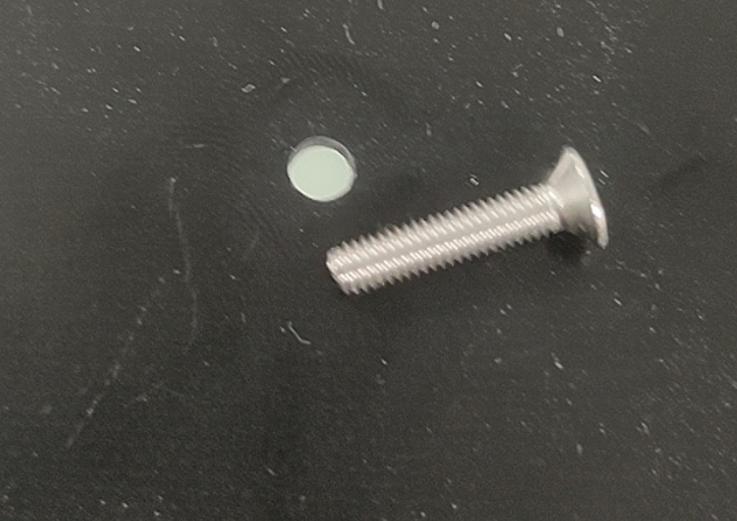

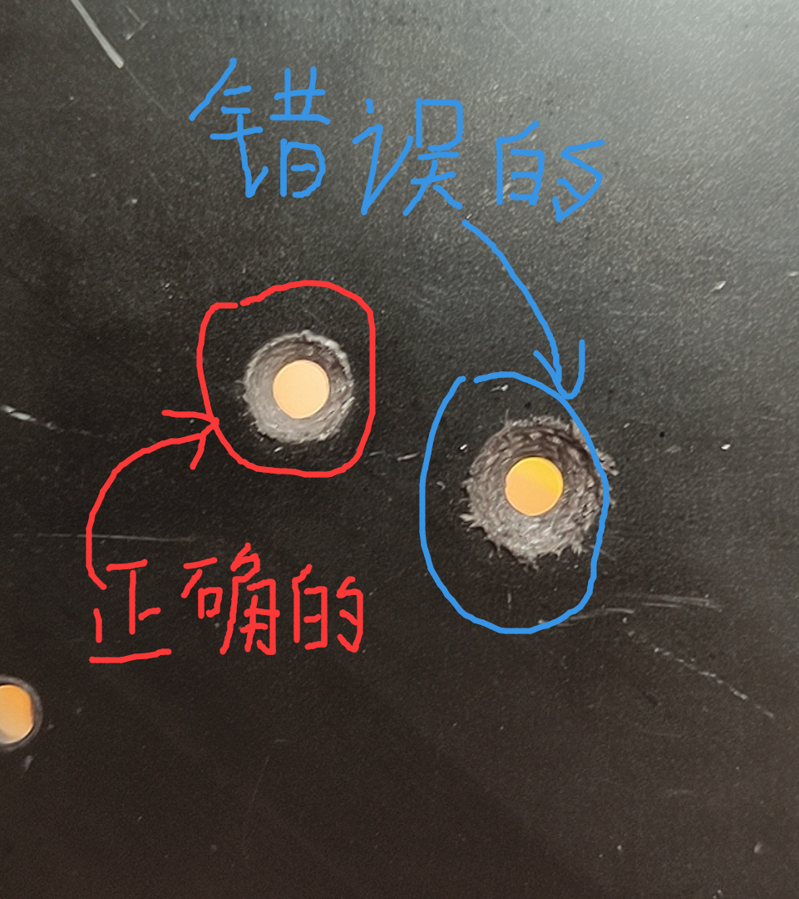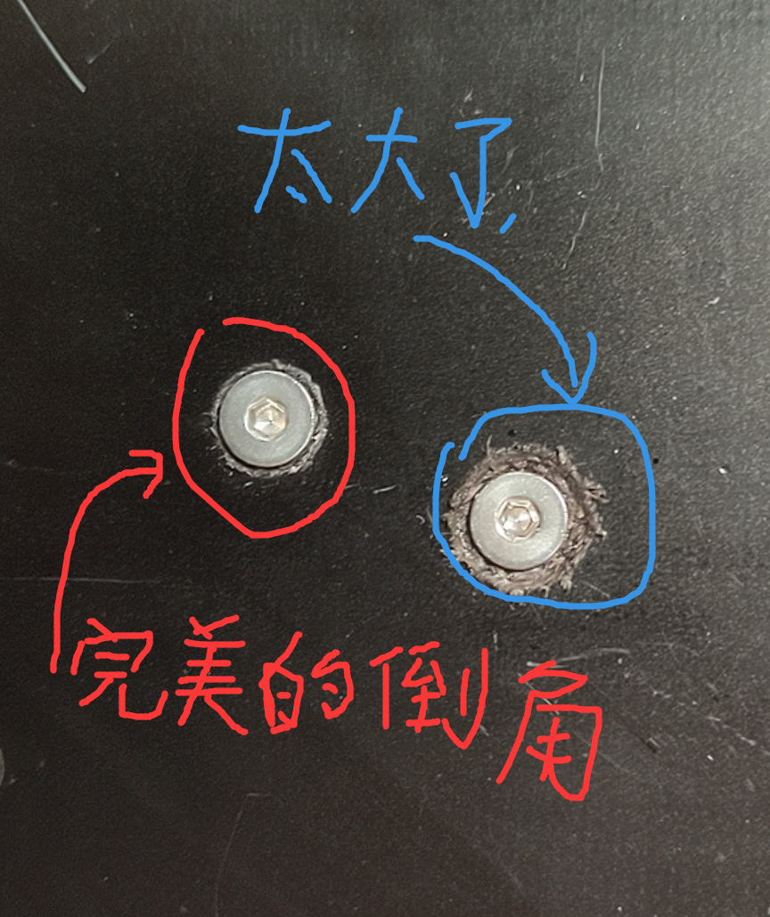

**5.钻床使用之后**

**5.1刀具的整理**

使用完钻床后，记得要把钻头卸下，放回原处（刚使用完的钻头会很烫，小心烫伤），请不要将706的钻头带出706。如果不是706的钻头，就不要放在706。

**5.1钻床的清理**

使用完钻床后，请及时的清理钻床。可以使用706的红色吸尘器来进行清理。

